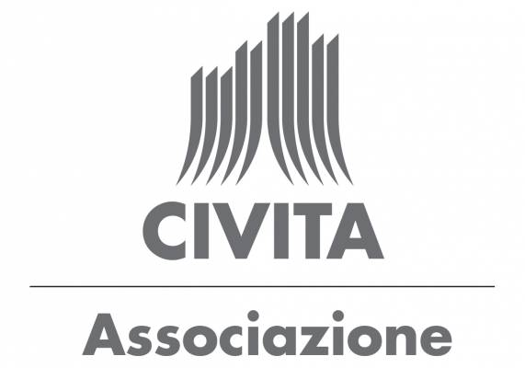
COMUNICATO STAMPA

L’EDUCAZIONE FINANZIARIA FAVORISCE LA COSTRUZIONE DI UN FUTURO SOSTENIBILE
INCONTRO TRA AZIENDE, ACCADEMICI E TERZO SETTORE ALL’ASSOCIAZIONE CIVITA

Simonetta Giordani (Segr. Gen. Associazione Civita): “Educazione finanziaria significa non solo capacità di gestire il denaro e il risparmio ma avere una comprensione più ampia delle dinamiche economiche che impattano sulla nostra vita”

Roma, 7 novembre 2024 – Il tasso di alfabetizzazione finanziaria degli italiani, in base a recenti studi, si mantiene su livelli poco confortanti, con particolare riferimento a donne e giovani ed è per questo che è necessario aumentare gli sforzi soprattutto attraverso un’azione sinergica tra aziende, istituzioni, Terzo Settore, mondo della scuola. Infatti, sviluppare competenze e fiducia, diventare più consapevoli di rischi e opportunità, fare scelte informate e migliorare il proprio benessere finanziario può generare un’economia e quindi un futuro più sostenibili.
Sono alcune delle conclusioni dell’evento intitolato “Quando l’educazione finanziaria incontra…un futuro sostenibile” promosso nel mese dell’educazione finanziaria dall’Associazione Civita, realtà che opera da oltre 35 anni nel mondo della cultura e si propone come laboratorio e incubatore di progetti per valorizzare il patrimonio culturale italiano.

Esperti provenienti da diversi settori hanno discusso nel corso dell’evento dell’educazione finanziaria come elemento molto importante per il mantenimento del benessere individuale e sociale sia nel presente che nel futuro. “Educazione finanziaria: oggi per il tuo domani” è infatti lo slogan scelto per la settima edizione del mese dell’educazione finanziaria.
Secondo i dati sull’alfabetizzazione finanziaria illustrati da Alessandra Dragotto, Head of Research SWG nel corso dell’evento, l’Italia è al penultimo posto nell’Unione Europea per competenza percepita in ambito finanziario e con la percentuale più alta di valutazioni basse. Solo il 38% del campione si ritiene molto o abbastanza informato sugli strumenti e le soluzioni per la gestione degli investimenti e i segmenti più fragili sono le donne e i giovani. Solo 1 su 4 tra gli intervistati conosce bene i principali concetti base del mercato finanziario: tassi di interesse, inflazione, diversificazione dei livelli di rischio. Inoltre, nonostante gli italiani siano un popolo di risparmiatori, solo il 68% riesce a fissare obiettivi finanziari di lungo termine contro una media UE 27 del 71%. Quasi 1 italiano su 2 cerca di mettere via dei soldi regolarmente. 1 su 4 lamenta però di non riuscire a risparmiare.

Sono intervenuti all’evento, realizzato in collaborazione con Banca Mediolanum, Simonetta Giordani
Segretario Generale Associazione Civita, Stefano Volpato, Direttore Commerciale Banca Mediolanum
Fulvio Rossi, Senior Expert ASviS, Alessandra Dragotto, Head of Research SWG, Alfonso Celotto
Professore Ordinario di Diritto Costituzionale Università Roma Tre, Emiliana De Blasio, Professoressa di Sociologia della cultura LUISS e Advisor del Rettore sulla diversità, inclusione e sostenibilità,
Alessandra Smerilli, Segretario del Dicastero per il Servizio dello Sviluppo Umano Integrale Città del Vaticano.

Simonetta Giordani, Segretario Generale Associazione Civita ha ricordato che: “Educazione finanziaria significa non solo capacità di gestire il denaro e il risparmio ma avere una comprensione più ampia delle dinamiche economiche che impattano sulla nostra vita. Per essere competitivi e guardare con fiducia al futuro abbiamo bisogno di acquisire queste competenze che sono determinanti anche per raggiungere gli obiettivi di Agenda 2030. Purtroppo, nel campo dell’educazione finanziaria, nonostante qualche leggero miglioramento, il nostro Paese ha ancora dei gap significativi rispetto ai principali paesi europei. Per questo abbiamo messo a confronto esperti provenienti da mondi diversi per comprendere aspetti che sono complessi.”

“Quando parliamo di educazione finanziaria, priorità e urgenza sono due parole chiave perché le scelte finanziarie di oggi hanno un forte impatto sul nostro futuro - ha affermato Stefano Volpato, Direttore Commerciale Banca Mediolanum - Per determinare un futuro sostenibile occorre ritrovare efficienza, quale logica conseguenza della cultura finanziaria, e capacità di accumulare ricchezza. Un tema così complesso richiede il coinvolgimento di tutti gli attori nella costruzione di una soluzione collettiva in cui è fondamentale il ruolo del consulente finanziario.”

Secondo Alessandra Smerilli, Segretario del Dicastero per il Servizio dello Sviluppo Umano Integrale Città del Vaticano. “La finanza è associata dai giovani alla borsa, alla speculazione e quindi c’è molto bisogno di cambiare l’immaginario collettivo. Il tema più grande è culturale e affonda le radici nella storia. Ad esempio, Il filosofo Vailati nel 1899 riguardo alla proposta di inserire studi di economia nella scuola si meravigliava del fatto che non fosse ancora stato previsto alcun insegnamento di natura economica. Gli sforzi fatti oggi in tema di educazione finanziaria sono purtroppo realizzati senza un effettivo coordinamento e anche le istituzioni religiose potrebbero fare di più in questo campo che ha un impatto così importante sulla vita delle persone.”

Contatti stampa

Ufficio stampa Associazione Civita: Véronique Haupt 327/1706878 haupt@civita.it

